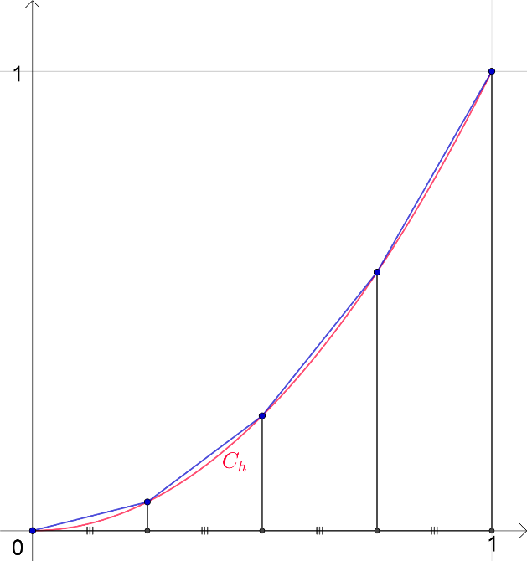
Longueur d’une courbe
On considère la fonction $h$ définie par $h\left(x\right)=x²$ pour $x∈R$.
Le but de l’exercice est de déterminer des valeurs approchées de la longueur de la portion de la courbe de la fonction $h$ pour $x∈\left[0;1\right]$.
Pour cela, on décide dans un premier temps d’approcher la courbe à l’aide de 4 segments, en utilisant des abscisses régulièrement espacées, comme indiqué sur la figure ci-contre.
- Ecrire une fonction Python h qui prend une valeur x en argument et renvoie l’image de x par h.

- Ecrire une fonction Python long_segment qui prend en argument les coordonnées de deux points $A(x_{A};y_{A})$, $B(x_{B};y_{B})$ et qui renvoie la longueur du segment AB.
Rappel : On peut calculer la racine carrée à l’aide de la fonction Python sqrt, accessible avec l’appel « from math import* » en début de fichier.

- La fonction approx_long_courbe ci-dessous, donnée dans le fichier « Longueur_courbe_eleve », permet de représenter les 4 segments approchant la courbe de h.
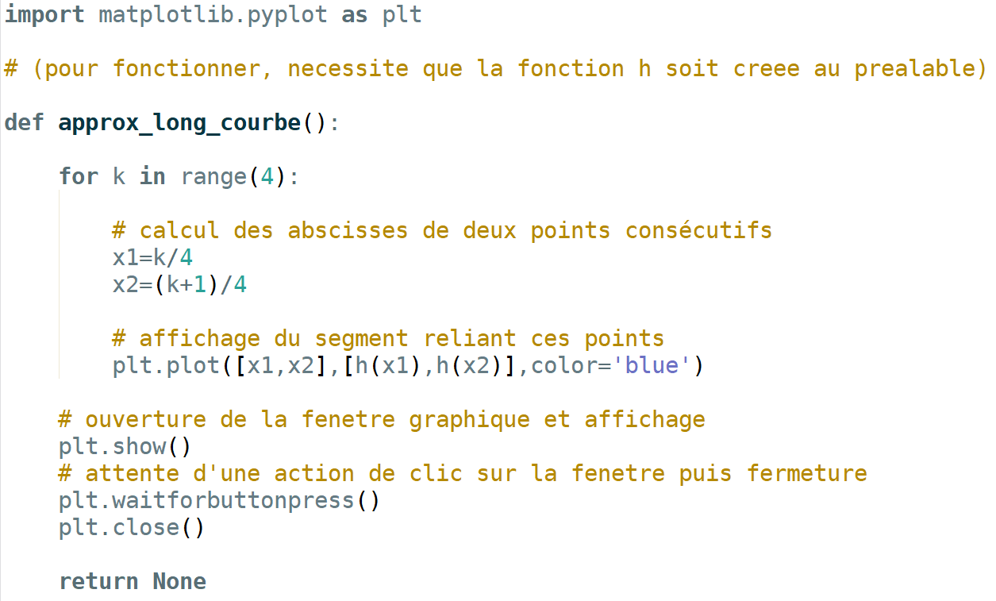

- Ajouter cette fonction dans votre fichier, puis tester.

- Compléter cette fonction pour qu’elle renvoie la longueur totale de la ligne polygonale.
Aide : Calculer la longueur de chaque segment dans la boucle.
Donner une approximation de la longueur de la courbe de la fonction $h$ sur $\left[0;1\right]$.

- Modifier la fonction pour qu’elle permette l’affichage et le calcul de la longueur d’une ligne polygonale composée de n segments, où n est un entier non nul donné en argument.
Donner des approximations de la longueur de la courbe de la fonction $h$ sur $\left[0;1\right]$ obtenues avec 10 segments, puis 1000 segments.

- Pour aller plus loin : Adapter la méthode précédente pour donner une approximation de la longueur de la courbe des cubes sur l’intervalle $\left[-10;10\right]$.

